# kafka消息中间件

## kafka简介

### kafka简介

kafka可以说是现在所有开源的消息组件之中性能最高的一款产品。

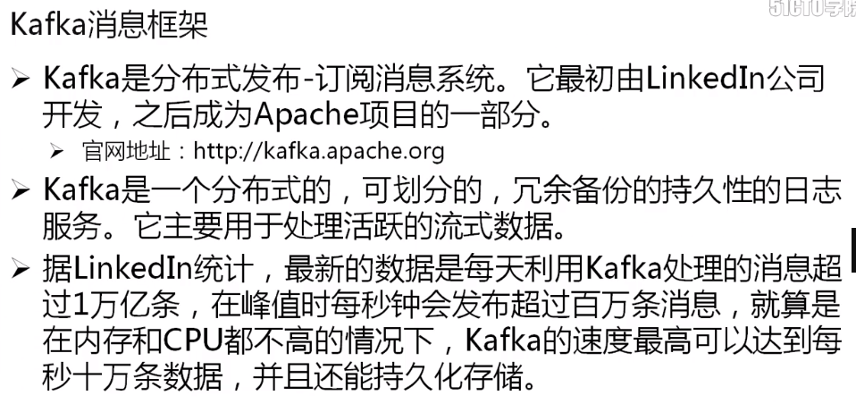

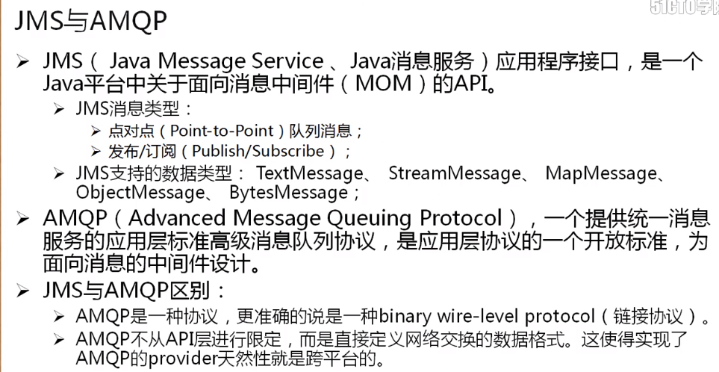

如果说到消息队列，那么首先想到的就是就是jms（JMS属于java消息服务，这就是java原生的操作协议），JMS代表是的开源项目：ActiveMQ，而AMQP的两大代表组件rabbitmq和kafka。

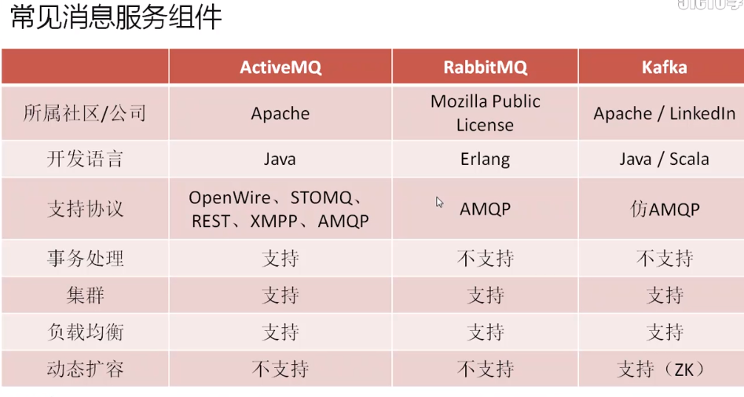

AMQP是一种不受程序限制的传输的处理协议，而JMS收到程序限制，所以AMQP性能和适应性会更高，但是kafka作为一种AMQP的实现有一个最重要的特征：

1. rabbitmq、activemq有一个特点，消息消费完成就被删除；
2. kafka特点：所有的消息会自动保存两天的时间，不用的消息才会被删除。

### kafka工作原理

kafka是一款性能很高的消息组件，但是不管如何改变，对于消息组件本身其最基础的组成部分：

1. 消息的生产者：负责进行消息的推送，推送给指定的服务器；
2. 消息的消费者：负责通过服务器获取消息的内容；
3. 消息服务器中间件（服务器，比如broker）：负责消息的存储，也就是说当消费者来不及处理完全部消息的时候，可以在消息的中间件中进行消息内容的缓冲，所以消息中间件也往往称为消息队列中间件。

要想整个程序高性能运行的关键性因素：程序设计要合理、CPU要快、内存要大、磁盘转速要快（寻址是成为性能最大的瓶颈），对于消息组件最快的做法就是网络传输也要快，而kafka设计里面，将所有可能影响到程序性能的部分全部都考虑到了。

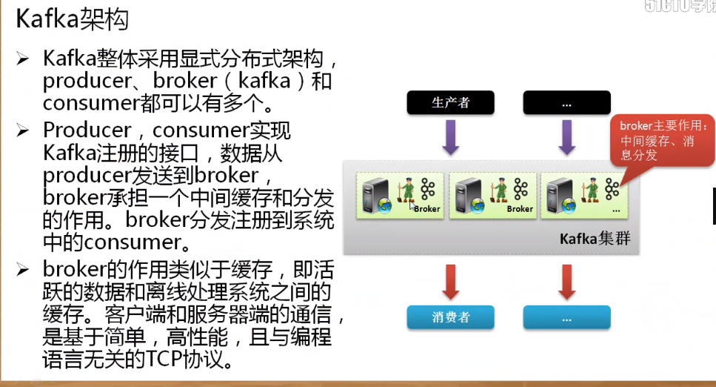

kafka是基于Zookeeper设计所以对于kafka集群设计来讲实现就相对容易许多，同时zookeeper可以保存所有集群主机的信息内容，这也就是说在配置kafka之前一定首先进行Zookeeper配置。

如果要想进行消息的处理，很明显所有的消息组件都一定会提供有一个消息主题，所有的消息生产者根据主题将自己的消息发送并且保存到服务器之中，而消费者也可以通过指定的主题获取消息内容。这样就可以传递多种消息。

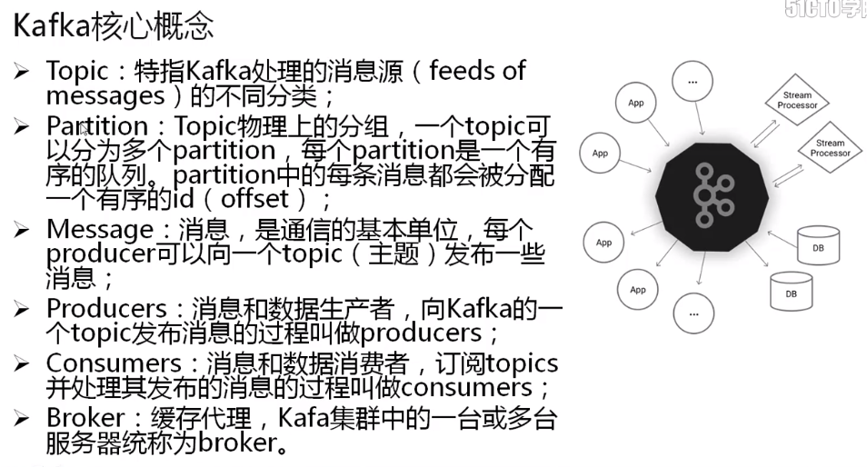

Partition：指的是分区，如果你现在配置的主机只是单核CPU，那么你能够进行的合理的分区划分，也只能够有一个分区，但是如果cpu的核心数可能很多，比如16核，那么这台服务器上可以进行的分区操作可以划分出16个分区，在每台服务器上可以有多个分区，而分区划分的最简单的依据：就是根据CPU的性能来决定。也就是说在整个kafka集群里面，所有的分区数量=主机的CPU内核数量。

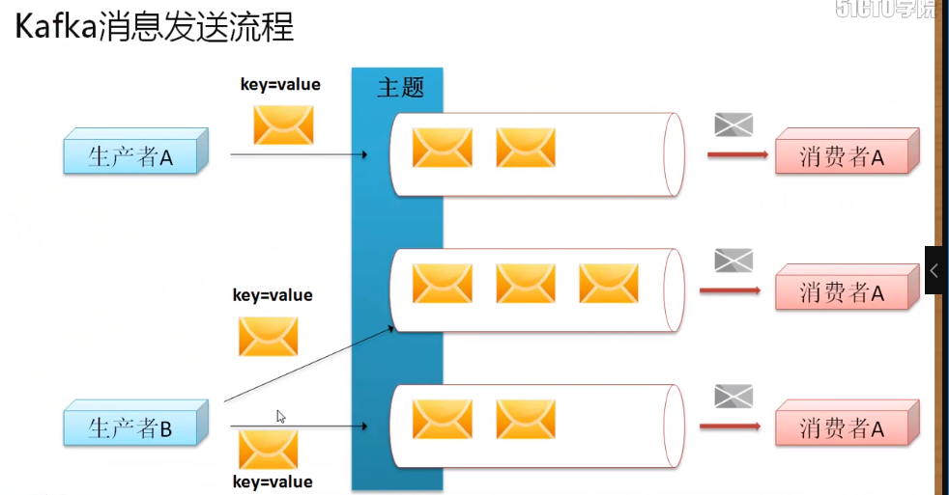

在kafka之中消息的发送一定要依据主题进行划分。而每一个主题为了让消息处理更快，专门设置多个分区，就好比一件工作，一个人干绝对比三个慢许多。同时在整个kafka里面最新的版本之中支持有key=value结构传输，这样的传输模式对于消费者而言更加容易处理数据。在进行消费者设计的时候，你的消费者可以使用的数量就是分区的数量，也就是说如果设置了三个分区，那么就可以使用三个消费者，反之如果这设计了一个分区，那么只能够有一个消费者。

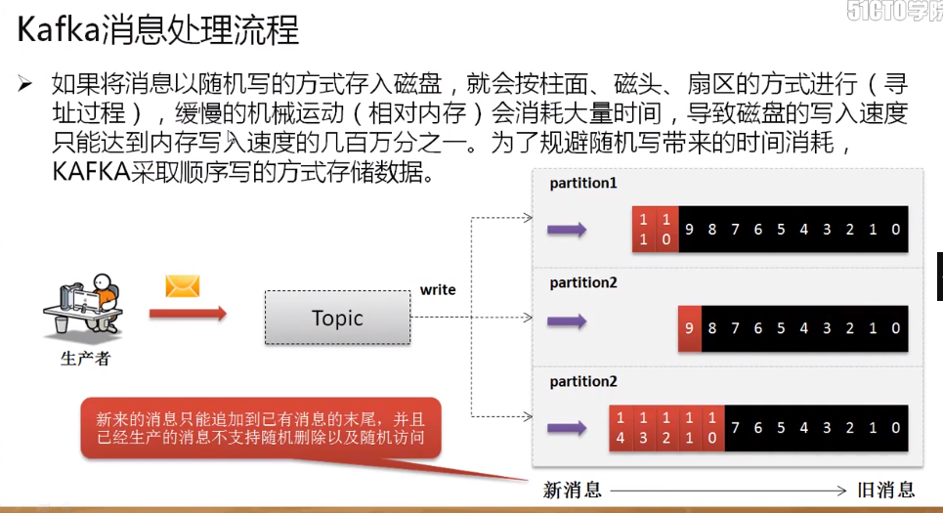

如果在进行信息写入的时候，所有的磁盘中的数据保存采用随机的方式存储，那么兑取的时候就会产生性能瓶颈，因为会出现寻址变慢的情况。

在kafka里面还有一个比较逆天的性能（也是迫切需要的），传统的JMS设计的时候会存在有一个缺陷：当消息消费后会自动被删除，而kafka则将被消费的消息暂存2天，2天后在删除。在这样的情况下为保证kafka的读取性能，单独设计了一个offset，可以理解为当前要操作的消息的下表，如果要读取历史消息，只需要修改offset的指向即可。在于一些组件整合的过程中，需要考虑offset的设计，如果设计不当就会造成历史消息重复消费的问题。

在磁盘中如果要不断的进行各种细小的琐碎操作，那么性能就有可能下降，所以在kafka里面有批量的数据操作，也就是说所有需要消费的数据会批量读取，这样就减少了磁盘的造作量。

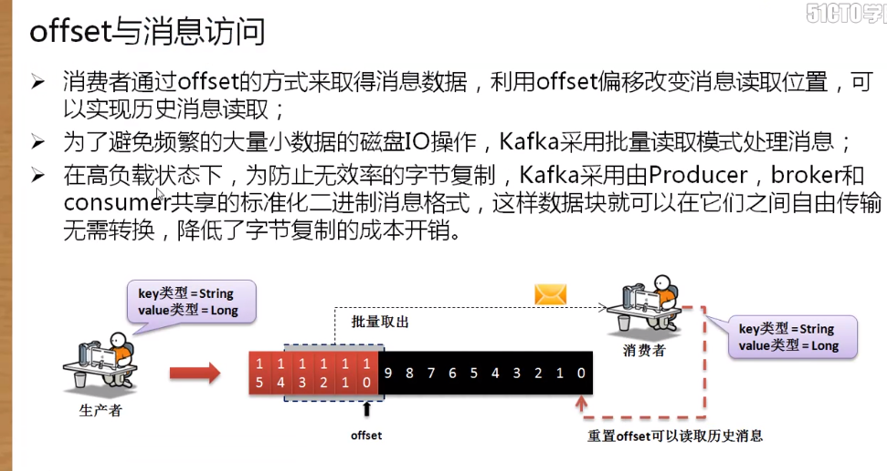

在很多的消息系统里面由于可以传输的数据类型比较少（字符串），所以在每一次消费的时候都需要去判断数据的类型。自然会造成时间复杂度的提升，为解决这样的问题，kafka约定了，消息的生产者与消费者一定要协商好消息的数据类型。

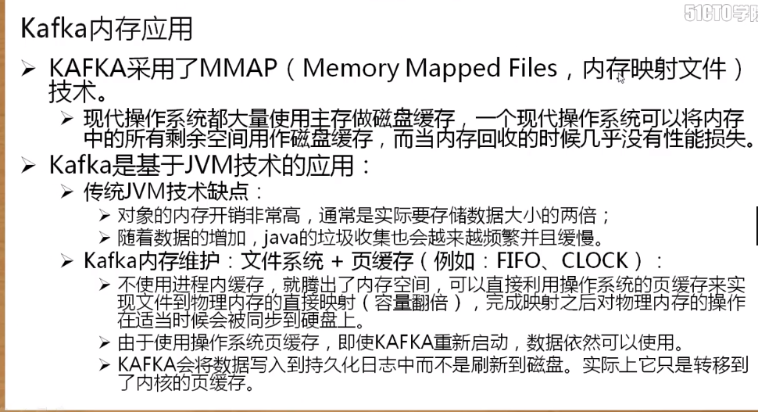

kafka是基于jdk的实现，所以在kafka之中对于内存要想发挥高效，就不能纯粹依靠jvm进行管理，多以kafka还会使用到操作系统的内存空间，这样即使kafka崩溃了，但是数据不在jvm里面，数据也可以重新立刻恢复。

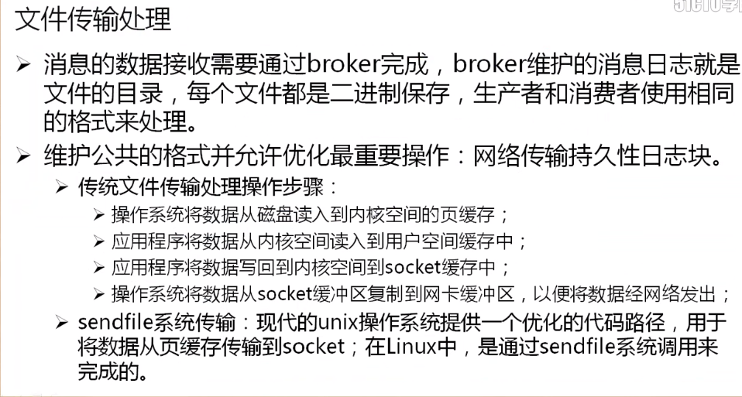

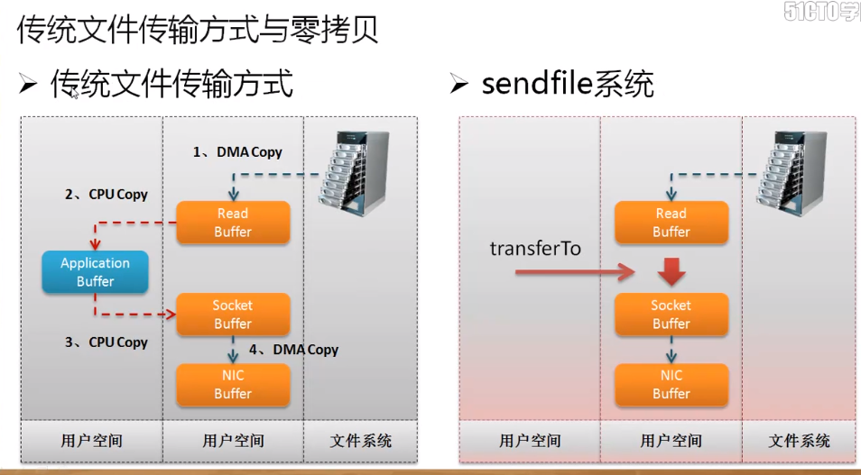

正是中间少了CPU的处理环节，所以执行性能更高。而这样的操作形式在kafka之中成为“零拷贝”。

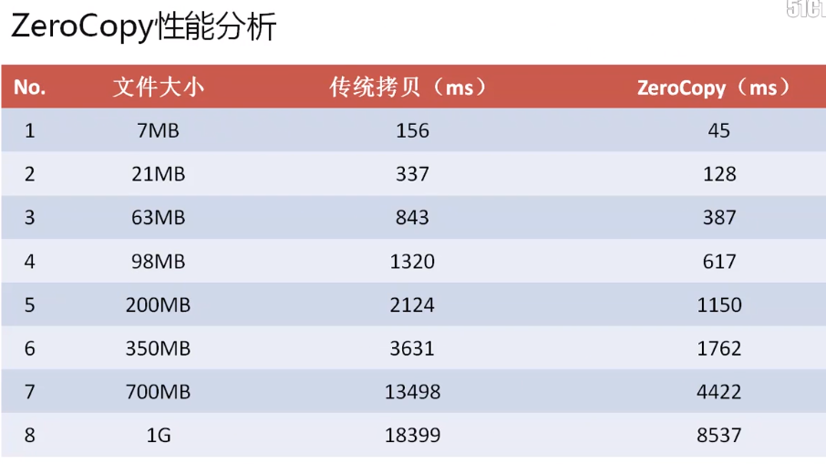

现在所有的设计都是围绕着kafka服务器本身的优化，但是关键性因素还包括有网络传输。

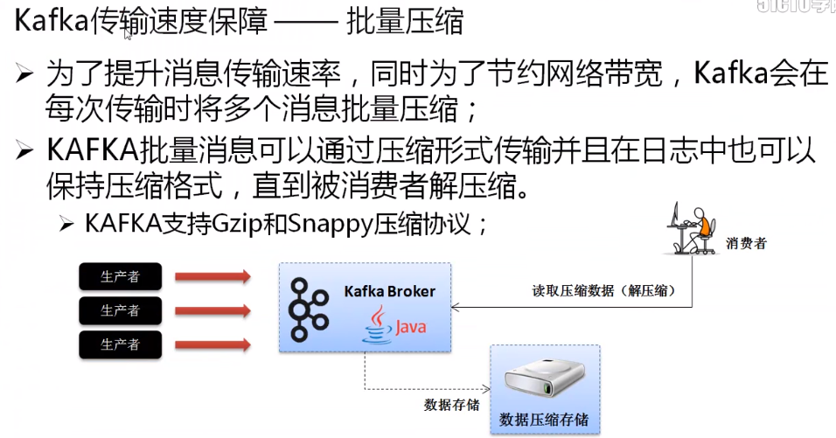

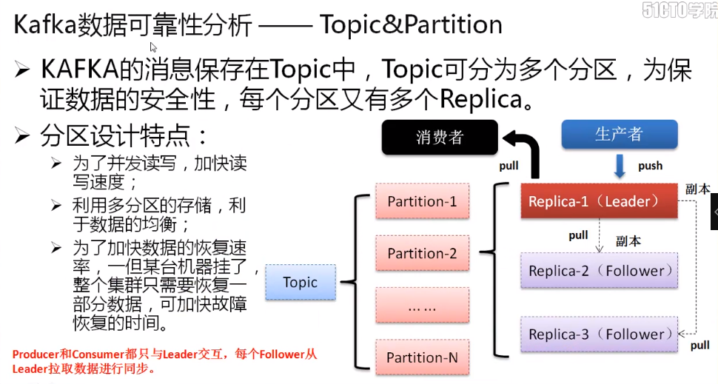

当有多台kafka服务器的时候，就可以进行副本的设计，也就是说当有三个副本时，这三个副本应该推举出一个leader，有两个flower。所有的跟随者通过leader进行数据的抓取。生产者将数据交给leader，而消费者通过leader读取数据。当leader出现问题后，剩余两个flower将会推举出新的leader。

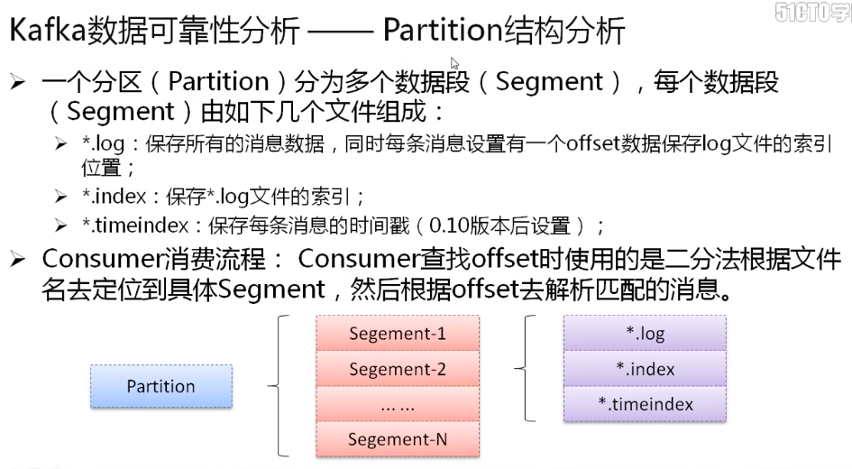

总结kafka高性能的实现模型：

1. 采用零拷贝技术，让数据传输更加迅速；
2. 采用批量的数据读取，减少磁盘的io操作，可以提升性能
3. 为保证历史消息继续可以被消费，提供有一个offset指向，通过指向来负责消息的读取顺序
4. 网络的传输采用数据压缩格式，所以传输更快，占用的带宽越少
5. kafka中的数据可以设置副本，这样可以在出现问题后，依然可以保证数据的有效性

### kafka基础配置

1. 将kafka开发包进行解压缩：

tar -zxvf kafka_2.12-1.1.0.tgz -C /usr/local/

1. 为操作方便，将解压缩后得到的文件夹进行更名处理：

mv kafka_2.12-1.1.0/ kafka

1. kafka本身依赖的是Zookeeper，在kafka开发包里面本身就提供了Zookeeper支持命令；但是为数据保存的方便建议建立两个文件夹：

mkdir -p /usr/data/{zookeeper,kafka}

1. 编辑Zookeeper.properties配置文件

vi /usr/local/kafka/config/zookeeper.properties

配置Zookeeper数据保存目录：

dataDir=/usr/data/zookeeper

1. 进行kafka配置文件的定义：

vi /usr/local/kafka/config/server.properties

配置数据保存目录：

log.dirs=/usr/data/kafka

kafka默认的访问端口设置为90992，但是一般在实际的使用之中，往往会分配其他的开发端口，本次设置为9095。

advertised.listeners=PLAINTEXT://192.168.1.213:9095

port=9095

设置外网访问IP地址（端口号相同）：

advertised.listeners=PLAINTEXT://192.168.1.213:9095

以下为内访问的配置：

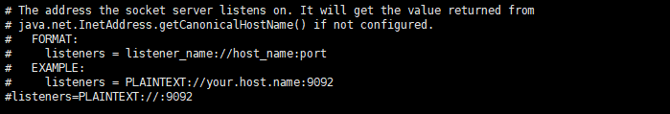

1. 启动kafka服务，kafka依赖于Zookeeper。
2. 启动kafka内置Zookeeper服务（为观察方便先不后台启动）：

/usr/local/kafka/bin/zookeeper-server-start.sh /usr/local/kafka/config/zookeeper.properties

1. 启动kafka服务：

/usr/local/kafka/bin/kafka-server-start.sh /usr/local/kafka/config/server.properties

1. kafka启动之后会自动在Zookeeper里面进行信息的注册，但是如果现在使用的是kafKa内置的Zookeeper，则这些数据要想查看就比较麻烦了（kafka提供了自己的Zookeeper操作命令）；

/usr/local/kafka/bin/zookeeper-shell.sh 192.168.1.213 ls /

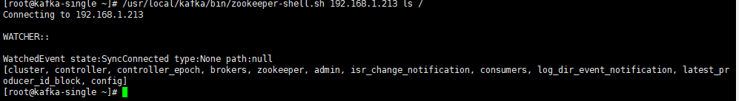

如果做好主机ip映射的话，可以用主机名称代替ip

8、如果用户想要进行kafka操作，那么一定要创建若干主题：

/usr/local/kafka/bin/kafka-topics.sh --create --zookeeper localhost:2181 --replication-factor 1 --partitions 1 --topic yangmi-topic

此主题关联本机的Zookeeper，主题有一个副本，一个分区，主题名称为yangmi-topic

9、查看所有的主题信息：

/usr/local/kafka/bin/kafka-topics.sh --list --zookeeper localhost:2181

1. kafka内部提供有测试环境，可直接利用指定的命令进行消息的生产者与消费者的通信
2. 启动kafka的消费者：

不接受历史消息：

/usr/local/kafka/bin/kafka-console-consumer.sh --bootstrap-server 192.168.1.213:9095 --topic yangmi-topic

接收历史消息：

/usr/local/kafka/bin/kafka-console-consumer.sh --bootstrap-server 192.168.1.213:9095 --topic yangmi-topic --from-beginning

1. 启动kafka消息发送者：

/usr/local/kafka/bin/kafka-console-producer.sh --broker-list 192.168.1.213:9095 --topic yangmi-topic

回车后输入内容，按回车键发送，即可在消费者的命令行接收到。

## java操作kafka

如果现在要使用java访问kafka服务，则必须有一个前提：允许外网访问。

1. 对于kafka开发，开发包本身已经提供有驱动支持库文件，但考虑到实际开发应用，建议使用maven进行项目管理。
2. 修改pom.xml文件追加相关的程序依赖包。

*<?***xml version="1.0" encoding="UTF-8"***?>*<**project xmlns="http://maven.apache.org/POM/4.0.0"  
 xmlns:xsi="http://www.w3.org/2001/XMLSchema-instance"  
 xsi:schemaLocation="http://maven.apache.org/POM/4.0.0 http://maven.apache.org/xsd/maven-4.0.0.xsd"**>  
 <**modelVersion**>4.0.0</**modelVersion**>  
  
 <**groupId**>cn.ym.com</**groupId**>  
 <**artifactId**>mykafka</**artifactId**>  
 <**version**>1.0-SNAPSHOT</**version**>  
  
 <**properties**>  
 <**project.build.sourceEncoding**>UTF-8</**project.build.sourceEncoding**>  
 <**jdk.version**>1.8</**jdk.version**>  
 </**properties**>  
 <**dependencies**>  
 <**dependency**>  
 <**groupId**>junit</**groupId**>  
 <**artifactId**>junit</**artifactId**>  
 <**version**>4.12</**version**>  
 <**scope**>test</**scope**>  
 </**dependency**>  
  
 <**dependency**>  
 <**groupId**>org.slf4j</**groupId**>  
 <**artifactId**>slf4j-log4j12</**artifactId**>  
 <**version**>1.7.25</**version**>  
 </**dependency**>  
 <**dependency**>  
 <**groupId**>org.slf4j</**groupId**>  
 <**artifactId**>slf4j-api</**artifactId**>  
 <**version**>1.7.25</**version**>  
 </**dependency**>  
 <**dependency**>  
 <**groupId**>org.apache.kafka</**groupId**>  
 <**artifactId**>kafka-clients</**artifactId**>  
 <**version**>1.1.0</**version**>  
 </**dependency**>  
 </**dependencies**>  
 <**build**>  
 <**finalName**>mykafka</**finalName**>  
 <**plugins**>  
 <**plugin**>  
 <**groupId**>org.apache.maven.plugins</**groupId**>  
 <**artifactId**>maven-compiler-plugin</**artifactId**>  
 <**configuration**>  
 <**source**>${jdk.version}</**source**>*<!-- 源代码使用的开发版本 -->* <**target**>${jdk.version}</**target**>*<!-- 需要生成的目标class文件的编译版本 -->* <**encoding**>${project.build.sourceEncoding}</**encoding**>  
 </**configuration**>  
 </**plugin**>  
 </**plugins**>  
 </**build**>  
</**project**>

在kafka里面分为消息的生产者以及消息的消费者

### 使用java定义生产者

1. 定义生产者

**public class** SendMessageProducer {  
 **public static final** String ***SERVERS*** = **"192.168.1.213:9095"**;  
 **public static final** String ***TOPIC*** = **"yangmi-topic"**;  
  
 **public static void** main(String[] args) {  
 *//如果要想进行kafka消息发送需要使用properties定义一些属性环境* Properties properties = **new** Properties();  
 *// 定义Kafka服务地址* properties.setProperty(ProducerConfig.***BOOTSTRAP_SERVERS_CONFIG***, ***SERVERS***);  
 *// Kafka之中是以key和value的形式进行消息的发送处理， 所以为了保证Kafka的性能，专门提供有统一类型  
 // props.setProperty(ProducerConfig.KEY_SERIALIZER_CLASS_CONFIG, "org.apache.kafka.common.serialization.StringSerializer") ;* properties.setProperty(ProducerConfig.***KEY_SERIALIZER_CLASS_CONFIG***, StringSerializer.**class**.getName());  
 properties.setProperty(ProducerConfig.***VALUE_SERIALIZER_CLASS_CONFIG***, IntegerSerializer.**class**.getName());  
 **long** start = System.*currentTimeMillis*();  
 *//定义消息发送对象，依靠此对象可以进行消息的传递* Producer<String, Integer> producer = **new** KafkaProducer<String, Integer>(properties);  
 **for** (**int** x = 0; x < 100000; x++) {  
 producer.send(**new** ProducerRecord<String, Integer>(***TOPIC***, **"杨幂-"** + x, x));  
 }  
 System.***out***.println(**"*** 消息发送完成，耗时"** + (System.*currentTimeMillis*() - start));  
 producer.close();  
 }  
}

1. 在kafka中可以使用slf4j进行日志和的显示，顒如果要想查看日志，则可以修改pom.xml文件，追加日志显示:

<**dependency**>  
 <**groupId**>org.slf4j</**groupId**>  
 <**artifactId**>slf4j-log4j12</**artifactId**>  
 <**version**>1.7.25</**version**>  
</**dependency**>  
<**dependency**>  
 <**groupId**>org.slf4j</**groupId**>  
 <**artifactId**>slf4j-api</**artifactId**>  
 <**version**>1.7.25</**version**>  
</**dependency**>

1. 在项目中配置一个log4j.properties配置文件：

*# For JBoss: Avoid to setup Log4J outside $JBOSS_HOME/server/default/deploy/log4j.xml!  
# For all other servers: Comment out the Log4J listener in web.xml to activate Log4J.***log4j.rootLogger**=**INFO, stdout, logfile  
  
log4j.appender.stdout**=**org.apache.log4j.ConsoleAppender  
log4j.appender.stdout.layout**=**org.apache.log4j.PatternLayout***# log4j.appender.stdout.layout.ConversionPattern=%d %p [%c] - %m%n***log4j.appender.stdout.layout.ConversionPattern**=**%p [%c] - %m%n***# log4j.logger.cn.mldn.amr.mapping=TRACE***log4j.appender.logfile**=**org.apache.log4j.RollingFileAppender  
log4j.appender.logfile.File**=**logs/my.log  
log4j.appender.logfile.MaxFileSize**=**512KB***# Keep three backup files.***log4j.appender.logfile.MaxBackupIndex**=**3***# Pattern to output: date priority [category] - message***log4j.appender.logfile.layout**=**org.apache.log4j.PatternLayout  
log4j.appender.logfile.layout.ConversionPattern**=**%d %p [%c] - %m%n**

### 使用java定义消费者

**public class** ReceiveMessageConsumer {  
 **public static final** String ***SERVERS*** = **"192.168.1.213:9095"**;  
 **public static final** String ***TOPIC*** = **"yangmi-topic"**;  
  
 **public static void** main(String[] args) {  
 Properties properties = **new** Properties();  
 *// 定义消息消费者的连接服务器地址* properties.setProperty(ConsumerConfig.***BOOTSTRAP_SERVERS_CONFIG***, ***SERVERS***);  
 *// 消息消费者一定要设置反序列化的程序类，与消息生产者完全对应* properties.setProperty(ConsumerConfig.***KEY_DESERIALIZER_CLASS_CONFIG***, StringDeserializer.**class**.getName());  
 properties.setProperty(ConsumerConfig.***VALUE_DESERIALIZER_CLASS_CONFIG***, IntegerDeserializer.**class**.getName());  
 properties.setProperty(ConsumerConfig.***GROUP_ID_CONFIG***, **"group-1"**);  
 *//定义消费者处理对象* Consumer<String, Integer> consumer = **new** KafkaConsumer<String, Integer>(properties);  
 consumer.subscribe(Arrays.*asList*(***TOPIC***));*// 设置消费者读取的主题名称  
 // 消费者需要一直进行数据的读取处理操作* **while** (**true**) {  
 ConsumerRecords<String, Integer> allRecorders = consumer.poll(2000);  
 **for** (ConsumerRecord<String, Integer> records : allRecorders) {  
 System.***out***.println(**"key="** + records.key() + **",value="** + records.value());  
 }  
 }  
 *// consumer.close();* }  
}

### kafka操作深入

1. 当前实现的消费者与生产者模型之中有个前提：消息主题必须存在，那么如果说消息的主题不存在呢？实际上kafka里面考虑到用户可能随时创建主题的情况，所以专门提供有一个自动创建主题的配置，而这个配置需要修改server.properties配置文件得到（没有参考配置，需要手动输入i）：

auto.create.topics.enable=true

如果操作的主题不存在则会自动进行创建处理。

1. 后台启动kafka：

/usr/local/kafka/bin/kafka-server-start.sh /usr/local/kafka/config/server.properties > /usr/data/kafka.log 2>&1 &

查看主题：

/usr/local/kafka/bin/kafka-topics.sh --list --zookeeper localhost:2181

1. 通过java程序发发送、接收消息（使用不存在的主题）：
2. 删除主题
3. 默认情况下kafka是不允许删除主题的，如果要想删除则必须修改server.properties配置文件：

delete.topic.enable=true

1. 删除指定主题：

/usr/local/kafka/bin/kafka-topics.sh --delete --topic yangmi2-topic --zookeeper localhost:2181

1. 一直强调kafka是一个发布订阅额消息组件，但是发现即便程序中启动了多个消费端，但是只有一个消费者接收到发送者发送的内容，因为此时设置的分区只有一个，那么就表示一对一关系，现在创建4个主题（因为自己电脑是四核的，实际中也只能一个内核心对应一个分区，这样性能也最好）：

/usr/local/kafka/bin/kafka-topics.sh --create --zookeeper localhost:2181 --replication-factor 1 --partitions 4 --topic yangmi4-topic

1. 在java程序测试时启动4个消费者，并发送消息：

此时发现可设置4个消费者，同时这4个消费者在同一个组中，所以变为了三个消费者处理一个生产者的情况，所有消费者轮流负责处理。

1. 此时如果设置的组不同，则表示该消息将变为主题订阅消息。所有消费者将取得各自的全部内容，此时不论设置多少个消费者，都能接收到消息。

结论：如果设置的消费者组系统，则表示属于队列消息，可以容纳的消费者个数只能狗屎分区数量，如果消费者组不同，则表示主题订阅消息，订阅者可以有无数多个。

## SSL认证

对于消息组件来说，按照最初的设计来讲，性能最高的就是rabbitmq,因为rabbitmq设计比较完整，而kafka最大的设计问题就是没有安全认证，所以为了考虑安全性采用了性能较差的SSL认证方式来进行处理，也就是说使用证书的方式来处理认证操作。

如果想要进行证书的SSL处理，那么肯定需要通过java中的keytool工具生成相应的证书信息。而后将此证书的信息内容交给客户端和服务器端共同匹配后才可以访问。

### 创建SSL证书

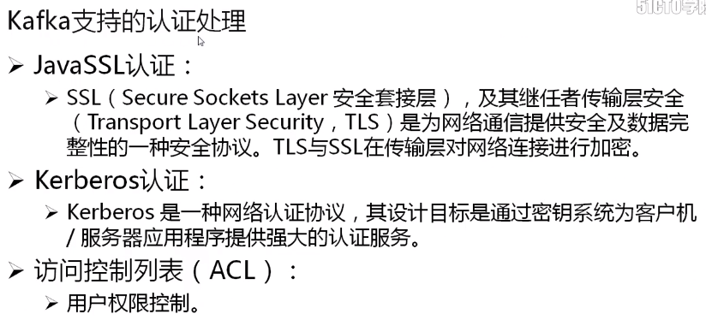

对于整个SSL的认证处理，一定要按照如下的流程进行：

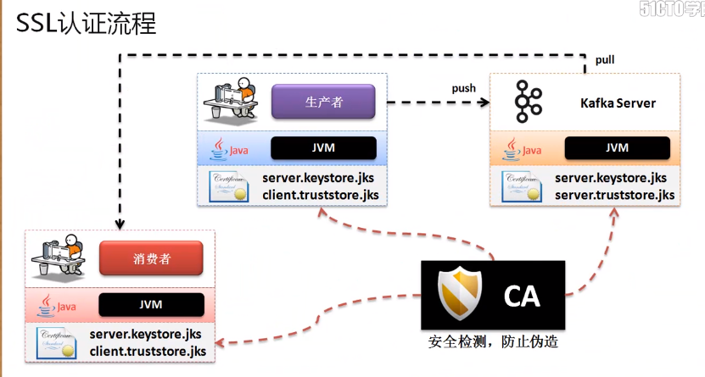

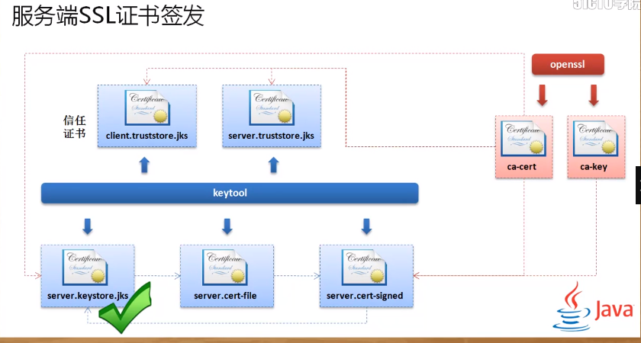

1、为了方便证书的保存处理，首先建立一个证书的保存目录：

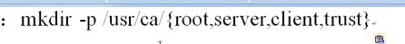

1. 生成server.keystore.jks证书



1. 为了保证证书的安全性，所以需要使用CA进行证书的签名保证，下面创建CA的认证证书：
2. 通过CA创建一个服务器端的信任证书，有了信任证书才可以进行证书有效性的检测：



5、通过CA创建一个一个客户端信任证书：

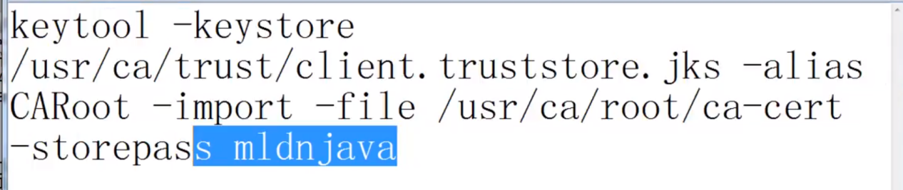

6、进行服务器端证书签名处理：

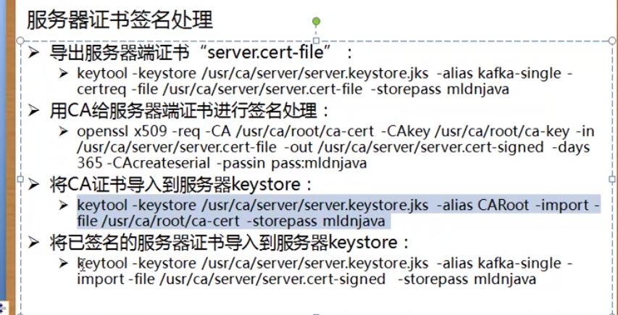

7、如果kafka集群，那么所有客户端服务器还需要设置客户端证书处理：

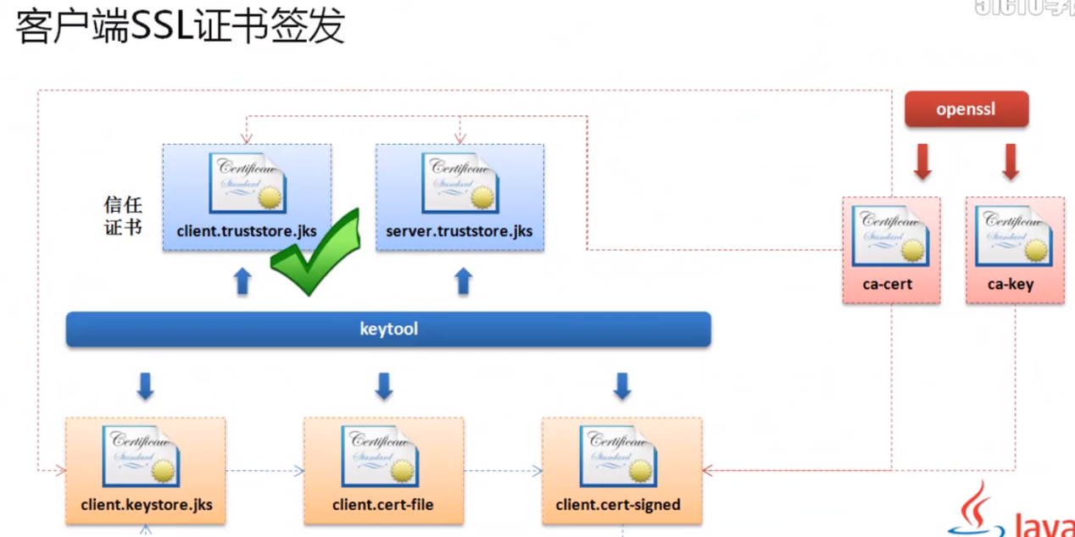

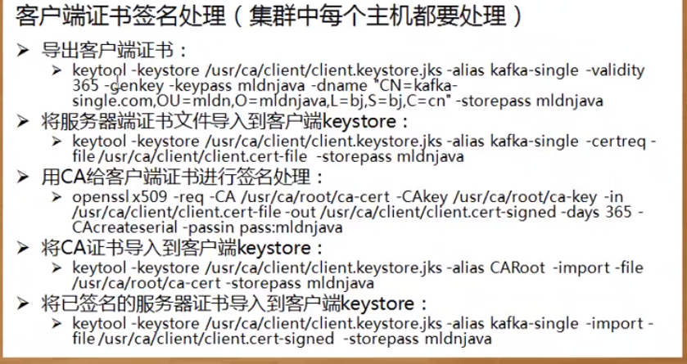

### 2、SSL证书配置

1、将相关的证书配置到kafka服务器配置文件中，修改server.properties配置文件：



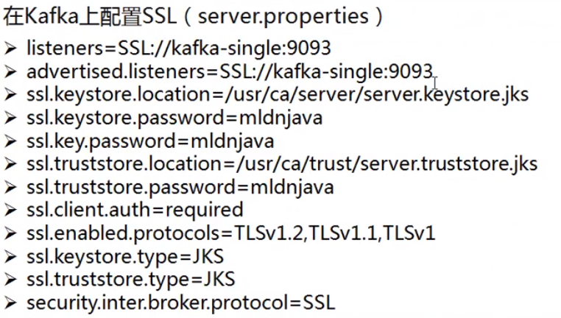

2、

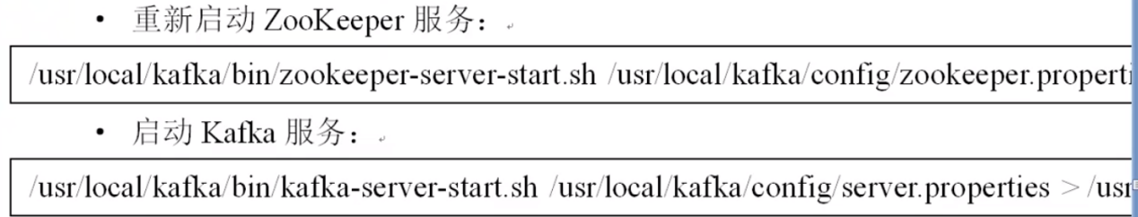



3、使用openSSL测试，检测SSL配置是否有效：



4、虽然此时远程客户端无法进行连接了，但是你本地的kafka操作依然可以，例如：可以创建新的消息主题



本机。

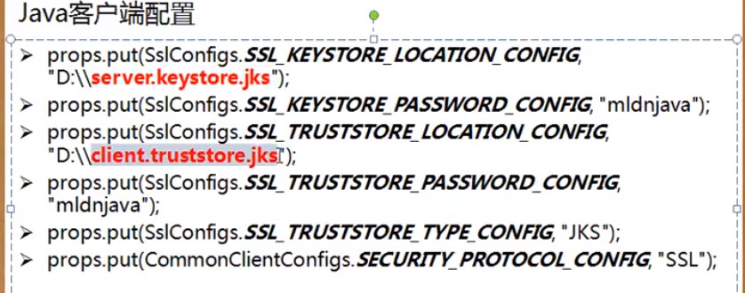

由于SSL认证过于复杂，且性能不理想，所以了解即可。

## kerberos认证

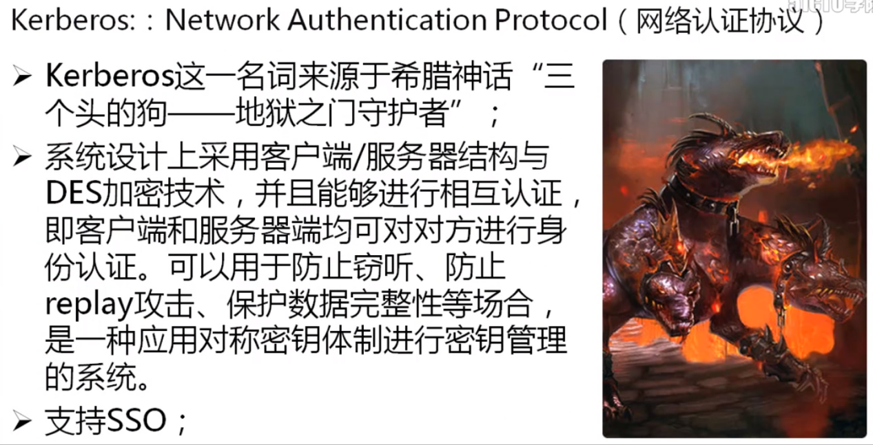

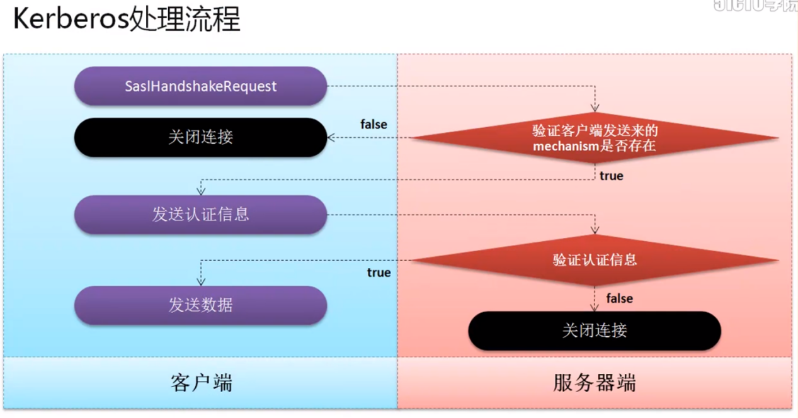

Kerbros认证基本流程：

·张三去拜访李四，但是需要有一张李四的请柬在，如果有请柬在，你可以进行下一步，请柬的检测；如果没有请柬，就认为你是一个非法这，门卫就不让进入大门；

·当进入大门后需要对请柬的真实性做一个检测，如果请柬没有问题就可以进行具体的操作，反之就不可以进行操作。

### 4.1 Kerbros服务器端配置

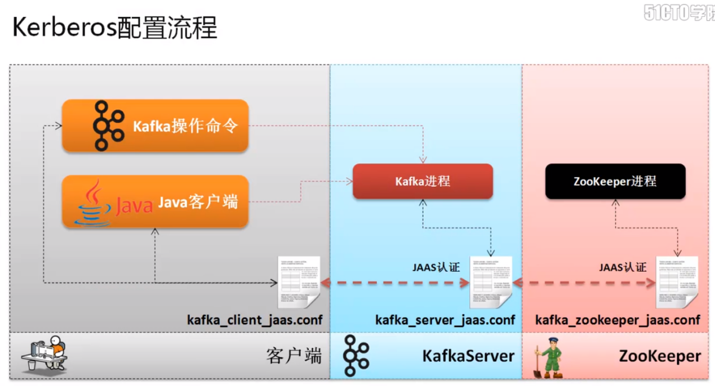

Kerbros认证需要保证如下几个层次：

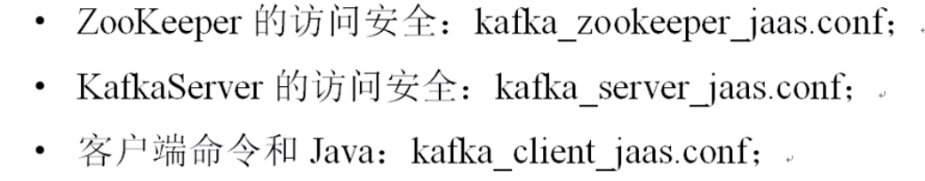

这样配置以后，Zookeeper做够安全，kafkaserver足够安全同时千万在进行Zookeeper和kafkaServer之间互相配置的时候，必须有一个相同的用户名和密码。

1. 为了方便Kerbros认证文件的管理建立一个目录：

mkdir -p /usr/local/kafka/jaas

1. 建立Zookeeper的jaas的配置文件；

vi kafka_zookeepr_jaas.conf

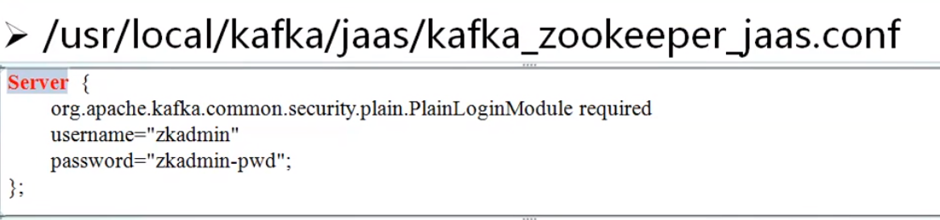

Server {

org.apache.kafka.common.security.plain.PlainLoginModule required

username="zkadmin"

password="zkadmin-pwd";

};

1. 建立一个kafkaServer的jaas配置：

vi kafka_server_jaas.conf

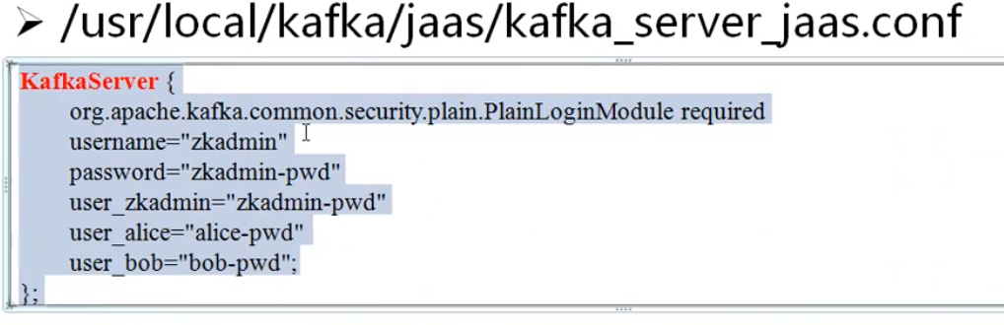

KafkaServer {

org.apache.kafka.common.security.plain.PlainLoginModule required

username="zkadmin"

password="zkadmin-pwd"

user_zkadmin="zkadmin-pwd"

user_alice="alice-pwd"

user_bob="bob-pwd";

};

kafkaserver和Zookeeper相互认证

4、如果要想正常去使用kerbros认证处理，必须有用户去指派jaas的访问路径，也就是说kafka本身依赖jdk,此时需要通过jdk中的初始化参数去定义好jass访问路径之后才可以进行处理。

·修改Zookeeper服务启动命令；

vi /usr/local/kafka/bin/zookeeper-server-start.sh



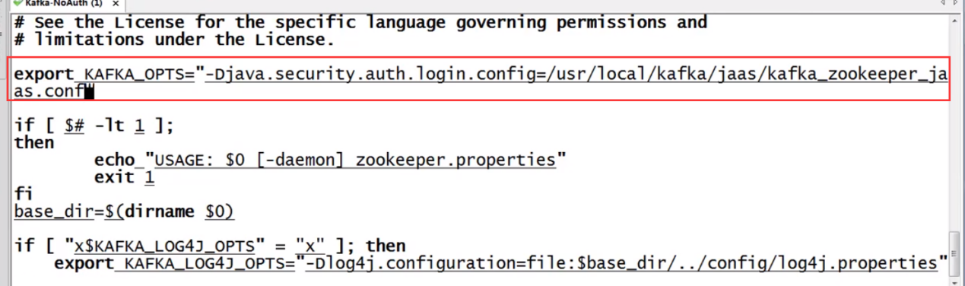

export KAFKA_OPTS=-Djava.security.auth.login.config=/usr/local/kafka/jaas/kafka_zookeeper_jaas.conf

·修改kafkaServer启动命令：

vi /usr/local/kafka/bin/kafka-server-start.sh



export KAFKA_OPTS=-Djava.security.auth.login.config=/usr/local/kafka/jaas/kafka_server_jaas.conf

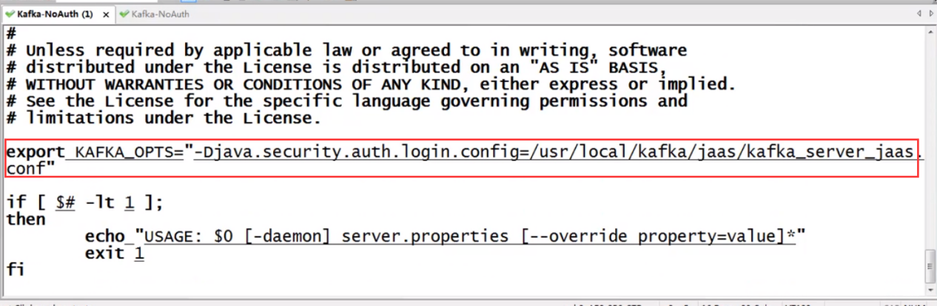

1. 如果想要kafka支持jass处理操作，那么还需要修改server.properties配置文件：

vi /usr/local/kafka/config/server.properties



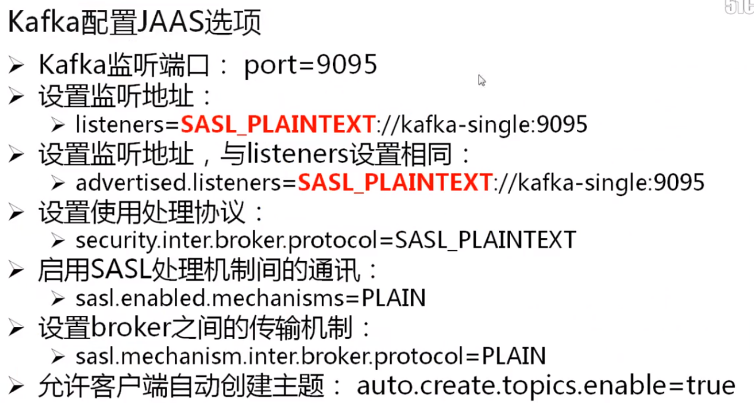

port=9095

listeners=SASL_PLAINTEXT://192.168.1.209:9095

advertised.listeners=SASL_PLAINTEXT://192.168.1.209:9095

security.inter.broker.protocol=SASL_PLAINTEXT

sasl.enabled.mechanisms=PLAIN

sasl.mechanism.inter.broker.protocol=PLAIN

auto.create.topics.enable=true



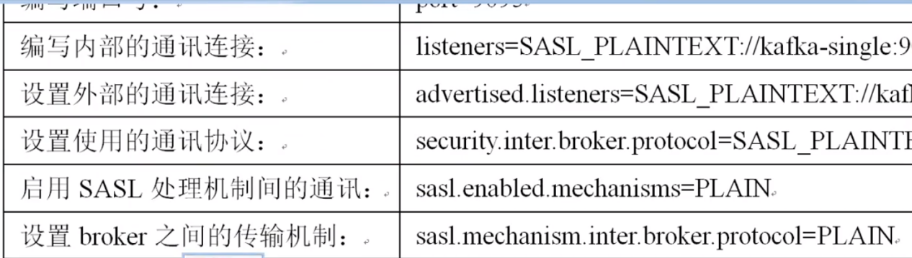

6、启动当前的kafka服务（第一次先不考虑后台启动）：

/usr/local/kafka/bin/zookeeper-server-start.sh /usr/local/kafka/config/zookeeper.properties

/usr/local/kafka/bin/kafka-server-start.sh /usr/local/kafka/config/server.properties

后台运行：

/usr/local/kafka/bin/zookeeper-server-start.sh /usr/local/kafka/config/zookeeper.properties > /usr/data/zookeeper.log 2>&1 &

/usr/local/kafka/bin/kafka-server-start.sh /usr/local/kafka/config/server.properties > /usr/data/kafka.log 2>&1 &

### 4.2 Kerbros客户端访问

如果想要在java客户端进行kerbros认证，则一定需要一个与之匹配的kerbros配置文件存在。在D盘上建立一个客户端的访问程序文件：kafka_client_jaas.conf

KafkaClient {

org.apache.kafka.common.security.plain.PlainLoginModule required

username="bob"

password="bob-pwd";

};

如果要想在java程序里面配置kerbros的认证处理操作，则需要将以上配置文件的路径引入到项目之中：

配置消费端程序：

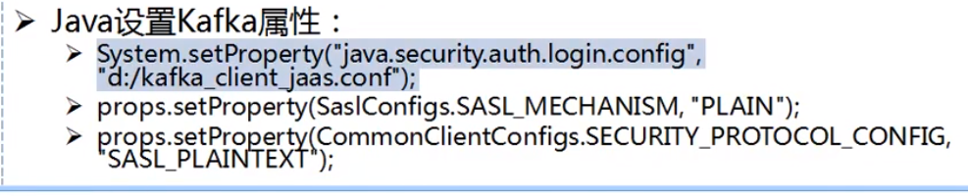

**public class** ReceiveMessageConsumer {  
 **public static final** String ***SERVERS*** = **"192.168.1.209:9095"**;  
 **public static final** String ***TOPIC*** = **"yangmi4-topic"**;  
 **static** {  
 System.*setProperty*(**"java.security.auth.login.config"**,  
 **"d:/kafka_client_jaas.conf"**); *// 表示系统环境属性* }  
 **public static void** main(String[] args) {  
 Properties properties = **new** Properties();  
 *// 定义消息消费者的连接服务器地址* properties.setProperty(SaslConfigs.***SASL_MECHANISM***, **"PLAIN"**);  
 properties.setProperty(CommonClientConfigs.***SECURITY_PROTOCOL_CONFIG***, **"SASL_PLAINTEXT"**);  
 properties.setProperty(ConsumerConfig.***BOOTSTRAP_SERVERS_CONFIG***, ***SERVERS***);  
 *// 消息消费者一定要设置反序列化的程序类，与消息生产者完全对应* properties.setProperty(ConsumerConfig.***KEY_DESERIALIZER_CLASS_CONFIG***, StringDeserializer.**class**.getName());  
 properties.setProperty(ConsumerConfig.***VALUE_DESERIALIZER_CLASS_CONFIG***, IntegerDeserializer.**class**.getName());  
 properties.setProperty(ConsumerConfig.***GROUP_ID_CONFIG***, **"group-6"**);  
 *//定义消费者处理对象* Consumer<String, Integer> consumer = **new** KafkaConsumer<String, Integer>(properties);  
 consumer.subscribe(Arrays.*asList*(***TOPIC***));*// 设置消费者读取的主题名称  
 // 消费者需要一直进行数据的读取处理操作* **while** (**true**) {  
 ConsumerRecords<String, Integer> allRecorders = consumer.poll(2000);  
 **for** (ConsumerRecord<String, Integer> records : allRecorders) {  
 System.***out***.println(**"key="** + records.key() + **",value="** + records.value());  
 }  
 }  
 *// consumer.close();* }  
}

配置生产者程序：

**public class** SendMessageProducer {  
 **public static final** String ***SERVERS*** = **"192.168.1.209:9095"**;  
 **public static final** String ***TOPIC*** = **"yangmi4-topic"**;  
  
 **static** {  
 System.*setProperty*(**"java.security.auth.login.config"**,  
 **"d:/kafka_client_jaas.conf"**); *// 表示系统环境属性* }  
  
 **public static void** main(String[] args) {  
 *//如果要想进行kafka消息发送需要使用properties定义一些属性环境* Properties properties = **new** Properties();  
 *// 定义Kafka服务地址* properties.setProperty(SaslConfigs.***SASL_MECHANISM***, **"PLAIN"**);  
 properties.setProperty(CommonClientConfigs.***SECURITY_PROTOCOL_CONFIG***, **"SASL_PLAINTEXT"**);  
 properties.setProperty(ProducerConfig.***BOOTSTRAP_SERVERS_CONFIG***, ***SERVERS***);  
 *// Kafka之中是以key和value的形式进行消息的发送处理， 所以为了保证Kafka的性能，专门提供有统一类型  
 // props.setProperty(ProducerConfig.KEY_SERIALIZER_CLASS_CONFIG, "org.apache.kafka.common.serialization.StringSerializer") ;* properties.setProperty(ProducerConfig.***KEY_SERIALIZER_CLASS_CONFIG***, StringSerializer.**class**.getName());  
 properties.setProperty(ProducerConfig.***VALUE_SERIALIZER_CLASS_CONFIG***, IntegerSerializer.**class**.getName());  
 **long** start = System.*currentTimeMillis*();  
 *//定义消息发送对象，依靠此对象可以进行消息的传递* Producer<String, Integer> producer = **new** KafkaProducer<String, Integer>(properties);  
 **for** (**int** x = 0; x < 100000; x++) {  
 producer.send(**new** ProducerRecord<String, Integer>(***TOPIC***, **"杨幂-"** + x, x));  
 }  
 System.***out***.println(**"*** 消息发送完成，耗时"** + (System.*currentTimeMillis*() - start));  
 producer.close();  
 }  
}

如果使用SSL认证，认证失败后不会立即断掉连接，因为SSL是基于JVM的认证处理操作。

### 4.3 kerbros多端口配置

使用了kerbros认证之后整个的kafka系统安全了，而且性能也是保持着不错的状态，但是实际开发中kerbros未必都能正常使用，也就是说一些组件无法正常应用kerbros认证。在实际中消息的数据来源会非常的多， 所以在这样的状态下，kerberos认证必须保留，但是后台如果有一些的固定的程序，例如:一些指定的服务器要进行数据的消费处理。这些服务器的地址或者要连接的端口往往都是固定的，所以在实际应用的时候kafka有可能设置多个访问端口。

如果想要设置多个访问服务器端口，那么最简单的做法就是直接修改listeners即可。打开server.xml配置文件进行修改：

vim /usr/local/kafka/config/server.properties

listeners=SASL_PLAINTEXT://192.168.1.209:9092,SASL_PLAINTEXT://192.168.1.209:9095

advertised.listeners=SASL_PLAINTEXT://192.168.1.209:9092,SASL_PLAINTEXT://192.168.1.209:9095

其中第一个端口是没有安全认证的。

重新启动kafka：

/usr/local/kafka/bin/zookeeper-server-start.sh /usr/local/kafka/config/zookeeper.properties > /usr/data/zookeeper.log 2>&1 &

/usr/local/kafka/bin/kafka-server-start.sh /usr/local/kafka/config/server.properties > /usr/data/kafka.log 2>&1 &

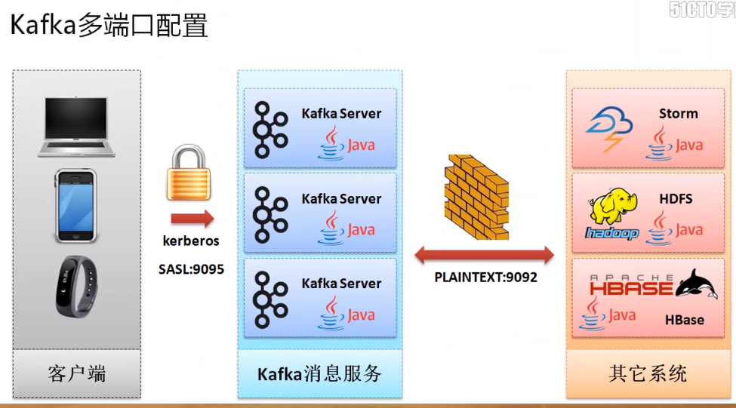

## 搭建kafka集群

## Springkafka支持

## 整合flume框架